Mejora de la resolución de imágenes faciales mediante Redes Neuronales



Máster de Ciencia de Datos de Kschool

Fecha de presentación: 05/06/22

Pedro de Nieves

Sergio Belda

Victoria del Pozo

Aitor de la Puente

**Abstract**

El objetivo de este proyecto de fin de máster consiste en la construcción de un sistema basado en Redes Neuronales Convolucionales que mejore la resolución de imágenes. El principal caso de uso es aumentar la calidad de los rostros, enfocado para tareas de vigilancia y seguridad.

El reto al que nos enfrentamos es mejorar la calidad de la imagen respecto al tratamiento que ofrecen las librerías estándar de Python. Para generar la nueva imagen se utiliza un modelo basado en redes neuronales convolucionales previamente entrenadas. La evaluación de la imagen resultante se realiza con la métrica BRISQUE, muy usada en la valoración de la calidad de las fotografías.

Debido a que la finalidad del servicio es la mejora de fotografías de rostros, el conjunto de entrenamiento y validación está compuesto principalmente de imágenes faciales, aunque también se han incluido paisajes y animales para enriquecer el aprendizaje de la red neuronal.

Las fases de explotación y de mantenimiento están claramente diferenciadas. La puesta en valor se realizará a través de una página web en la que los usuarios pueden subir las imágenes que necesitan mejorar, ver el resultado de la mejora y descargar el nuevo fichero. En el entrenamiento, los pesos obtenidos de las conexiones de la red neuronal se vuelcan a fichero para su uso por la web. De esta forma, se pueden generar modelos nuevos sin impactar en la explotación del servicio.

Tras la selección del modelo y su operativización, se comprueba el éxito del proyecto. Se han alcanzado los objetivos desde un punto de vista cualitativo y de negocio.

**Palabras clave**: inteligencia artificial, redes neuronales, super-resolución, mejora de la resolución, imágenes faciales.

**Índice**

**Introducción** **5**

**Objetivos** **6**

**Compresión de datos** **7**

Recopilación de los datos 7

Descripción de los datos 8

Exploración de los datos 9

Calidad de los datos 10

**Plataforma tecnológica** **11**

Estrategia tecnológica 11

Arquitectura de proyecto 11

Arquitectura de explotación 12

**Preparación de los datos** **15**

Selección de los datos 15

Limpieza de los datos 15

Integración y creación de datos nuevos 16

Formateo de los datos 16

**Modelización** **17**

Técnica de modelado 18

Supuestos de modelado 19

Diseño del experimento 20

Descripción de los modelos 21

Evaluación de los modelos 23

**Resultados** **27**

Evaluación de los resultados 27

Revisión del proceso 27

Lista de posibles acciones y próximos pasos 28

**Despliegue tecnológico** **29**

Plan de implantación 29

Plan de despliegue 29

Riesgos y mitigaciones 29

Plan de seguimiento y mantenimiento 30

Plan de seguimiento 30

Plan de mantenimiento 31

Plan de actualizaciones 31

**Puesta en valor** **32**

Plan de despliegue operativo 32

Plan de seguimiento operativo 33

**Informe final y conclusiones** **34**

**Observaciones** **35**

**Contribución de los autores** **37**

**Bibliografía y referencias** **38**

**Glosario** **39**

**Anexos** **40**

Anexo 1. Modelo convolucional + RDBs 40

Anexo 2. Trabajo colaborativo 41

Anexo 3. Herramienta web 42

# Introducción

Vivimos en un mundo en que estamos siendo monitorizados constantemente. Cada día aumenta el número de cámaras y otros dispositivos de seguridad que registran nuestros movimientos. Sin embargo, gran parte de los sistemas de reconocimiento facial y capturas de vídeo actuales presentan problemas en la detección de rostros debido a la baja calidad de las mismas. La mejora de las imágenes es una necesidad real a la que se enfrentan las agencias de seguridad.

En el caso de uso planteado, una empresa de vigilancia nos solicita un proceso de mejora de imágenes faciales de baja calidad para un análisis posterior por parte de los técnicos y algoritmos de dicha empresa. Los datos de entrada a la herramienta serán imágenes a color de tamaño 100x100 y, como resultado, se devolverá una imagen de tamaño 300x300 con calidad mejor a la proporcionada por las librerías estándar de Python.

El principal criterio de aceptación del cliente es que la imagen obtenida, a parte de tener un tamaño mayor, también mejore en calidad y en detalle a la original. Por otro lado, los tiempos de respuesta deben ser muy bajos (menores de 5 segundos).

Se considera la ciencia de datos de gran ayuda para mejorar la eficiencia a la hora de reconocer imágenes faciales, sobre todo en aquellos casos enfocados a la seguridad y la vigilancia. El reto al que nos enfrentaremos será la búsqueda de un modelo basado en redes neuronales convolucionales y, más concretamente, utilizaremos la aplicación de super resolución *Efficient sub-pixel convolutional neural network* (ESPCN) (*W. Shi et al.*). El sistema incluirá el procesamiento digital de imágenes, transformando y mejorando la resolución de la imagen facial en baja resolución.

En caso de cumplirse los objetivos y que obtengamos un modelo que satisfaga el caso de uso y los criterios de aceptación, la puesta en valor consistirá en subir una imagen de pequeño tamaño a una página web, que devolverá dicha imagen en mayor tamaño. Para ello, la red neuronal será entrenada previamente con un conjunto de imágenes, para cada una de las cuales dispondremos de versiones en alta y baja resolución.

El presente Proyecto de Fin de Máster tiene como objetivo la comprensión del negocio y datos relacionados con el caso de uso, la búsqueda de un modelo que cumpla con los requisitos y la puesta en valor de éste. Se seguirá la metodología CRISP-DM (*P. Chapman et al.*)

# Objetivos

La hipótesis planteada en este estudio estima que los sistemas de reconocimiento facial actual presentan problemas en la detección de rostros debido a la baja calidad de las mismas, por lo que el uso de una red neuronal mejora la verificación de imágenes faciales y facilita la identificación visual de personas por parte de agentes de seguridad.

El objetivo del proyecto consiste en mejorar la calidad de imágenes aumentando la resolución de las mismas, sin perder calidad, y de manera instantánea a través de una página web evitando su descarte en casos de imágenes con baja calidad.

El objetivo de la ciencia de datos consiste en construir un procedimiento donde dada una imagen de baja resolución, se obtenga una de mayor resolución y con mejor calidad a la proporcionada por las librerías estándar de Python. Para esto, se utilizará como referencia la función 'resize' de la librería 'PIL'.

Los modelos propuestos en el experimento serán redes neuronales convolucionales especializadas en el tratamiento y mejora de la calidad de las imágenes. En el capítulo de *Modelado* se ofrecen más detalles de estos tipos de redes neuronales.

El método para comparar las imágenes resultantes de nuestros modelos y de la de referencia será el BRISQUE (*Blind/Referenceless Image Spatial Quality Evaluator*) de la librería 'imquality'.

Los principales retos que se deben afrontar en el proyecto son:

* Encontrar distintos conjuntos de imágenes que se asemejen a las especificaciones propuestas.
* Generar un conjunto de datos de entrenamiento con versiones de las imágenes en baja y alta resolución.
* Diseñar la topología de red neuronal convolucional (CNN) que mejor responda al esquema de datos.

Es importante destacar la importancia de contar con el apoyo del cliente para conseguir los objetivos marcados. La información de negocio y del tipo de imágenes que se usarán es crucial en la explotación, no sólo en la entrega inicial, sino en el mantenimiento y futuras mejoras.

# Compresión de datos

Para el TFM necesitaremos generar un conjunto de imágenes faciales de 300x300, cada una de ellas en dos versiones para entrenar el modelo: alta calidad y baja calidad.

Un punto importante para asegurar el éxito del proyecto y alcanzar las expectativas del cliente es el uso de un conjunto de entrenamiento con imágenes reales, es decir, de las que se podrá encontrar en la fase de explotación. Obviamente, el objetivo es la mejora de las imágenes, pero es recomendable que el conjunto de entrenamiento sea lo más cercano posible a la realidad.

Para cubrir el posible déficit de estas imágenes, y para construir un modelo más robusto, se incluirán en el entrenamiento otros conjuntos de datos.

## Recopilación de los datos

Para generar el conjunto de imágenes sin problemas legales, nos hemos basado en cuatro datasets diferentes:

* ThisPersonDoesNotExist - Hemos descargado 10.000 imágenes de <https://www.thispersondoesnotexist.com/>, un generador de imágenes faciales mediante Redes Generativas Antagónicas (GAN).

Para descargar las imágenes se ha utilizado el siguiente script en Mac, que descarga 10.000 imágenes y las ajusta a un tamaño 300x300:

for i in {1..10000}; do

curl -o ./orig/file${i}.jpg https://www.thispersondoesnotexist.com/image;

sips ./orig/file${i}.jpg -z 300 300 --out ./high/file${i}_high.jpg;

sleep 0.5;

done

* FFHQ - Flickr-Faces-HQ (FFHQ) es un dataset de imágenes de alta calidad creado, inicialmente como benchmark para Redes Generativas Antagónicas. Está disponible en <https://github.com/NVlabs/ffhq-dataset>.

Para generar las imágenes se ha utilizado el siguiente script en Mac que escala las imágenes descargadas a 300x300.

for file in ./orig/*; do

sips "$file" -z 300 300 --out ./high/"$(basename "$file")";

done

for f in ./high/*; do

mv "$f" "${f/\.png/_high.png}";

done

* FiftyOne - La herramienta FiftyOne ([https://voxel51.com/docs/fiftyone](https://voxel51.com/docs/fiftyone/)) dispone varios datasets: En este caso se descargaron coco-2017 y quickstar, y se almacenaron 200 imágenes del quickstar y 1300 de coco-2017.

Posteriormente se ha ejecutado el script files.sh en Mac para escalar las imágenes a 300x300.

for file in ./orig/*; do

convert "$file" -gravity center -crop 300x300+0+0 +repage ./high/"$(basename "$file")";

done

for f in ./high/*; do

mv "$f" "${f/\.jpg/_high.jpg}";

done

* Cats - Este conjunto de datos está disponible en la página <https://www.kaggle.com/datasets/crawford/cat-dataset>.

Se han guardado 1700 imágenes y, posteriormente, se ha ejecutado el script files.sh en Mac para escalar las imágenes a 300x300.

for file in ./orig/*; do

convert "$file" -gravity center -crop 300x300+0+0 +repage ./high/"$(basename "$file")";

done

for f in ./high/*; do

mv "$f" "${f/\.jpg/_high.jpg}";

done

## Descripción de los datos

Los datos de entrada al modelo son imágenes en formato JPG. En caso de que los usuarios requieran otro formato de fichero, se implementará un pre-proceso que los convierta.

Al tratarse de imágenes, los datos no presentan información temporal ni obsolescencia. Según se describe en el caso de uso, el usuario final es quien lanza el proceso sobre los datos que acaba de enviar. En todo caso, aunque las imágenes se trataran por un proceso batch con retardo alto, las imágenes resultantes seguirían siendo válidas.

Al tratarse de una estructura de datos coherente, no hay datos nulos ni outliers. Es decir, que no será necesario imputar o modificar datos. Las transformaciones que se realicen serán válidas para todos las imágenes que trate el modelo.

Veamos algunos ejemplos de las imágenes generadas:

| This Person Does Not Exist | | | |
| --- | --- | --- | --- |
|  |  |  |  |
| FFHQ | | | |
|  |  |  |  |
| FiftyOne | | | |
|  |  |  |  |
| Cats | | | |
|  |  |  |  |

***Figura 1****. Ejemplo de imágenes de entrenamiento*

## Exploración de los datos

Inicialmente, tras analizar los datos, se había considerado que el conjunto de imágenes generado resultaba adecuado para nuestro objetivo. En la primera iteración se identificó un sesgo en las imágenes, lo que nos llevó a aumentar el volumen de fotografías de entrenamiento y del contenido de éstas.

En la sección de *Revisión del Proceso* se recoge este replanteamiento de los datos iniciales.

En referencia a los riesgos que nos podemos encontrar, la siguiente tabla registra los principales, así como el nivel de criticidad y la estrategia de mitigación a seguir.

| **Riesgo** | **Nivel** | **Estrategia de mitigación** |
| --- | --- | --- |
| No tener consentimiento para tratar dichas imágenes y/o protegidas por la GDPR. | Alto | Búsqueda de otras fuentes con permisos de uso |
| Imágenes con distinta profundidad / resolución inicial. | Bajo | Reescalar la imagen (como parte de las tareas de preprocesamiento) |
| Imagen extremadamente borrosa o poco nítida. | Medio | Tratamiento previo de la imagen (como parte de las tareas de preprocesamiento) |
| Imagen donde no es posible detectar todos los rasgos faciales (uso de gorras con visera, mascarillas, colgantes…) | Bajo | Aumento del dataset de entrenamiento para hacer más robusto el modelo. |
| Rostro facial no aparece en el centro de la imagen / la imagen no es frontal / no todos los rostros aparecen con la misma pose… | Medio | Aumento del dataset de entrenamiento para hacer más robusto el modelo.  También, se puede realizar un tratamiento previo de la imagen. |

***Tabla 1****. Riesgos y estrategias*

## Calidad de los datos

Las imágenes tienen la calidad deseada, tanto la versión en alta calidad como la versión en baja calidad.

En el caso de la versión en baja calidad usadas en los experimentos, consideramos que, a pesar de que la reducción de calidad ha sido realizada de forma artificial, simula adecuadamente un entorno real en el que recibiremos una imagen procedente de una fotografía o vídeo en baja calidad.

Tengamos en cuenta, además, que si se detectara que no es así, se podría generar un nuevo conjunto de imágenes en baja calidad con un criterio de distorsión diferente para adaptarnos a las nuevas necesidades.

# Plataforma tecnológica

Desde el punto de vista de negocio, el objetivo de este proyecto es disponer de una página web a la que se pueda subir una imagen facial en baja resolución y que devuelva esa imagen con una resolución mejorada.

En la parte de ciencia de datos, tendremos muy diferenciados los flujos de entrenamiento y explotación.

## Estrategia tecnológica

Debido a la amplia oferta de servicios de entornos virtuales y en la nube, y a los bajos costes respecto a servidores propios de la empresa, se ha decidido el uso de los primeros.

El proveedor seleccionado es Amazon Web Services (AWS) por su extenso portfolio y la facilidad de escalado de cada uno de los productos.

Los razonamientos que nos han llevado al uso de entornos virtuales es diferente para cada una de las arquitecturas de referencia:

* **Entrenamiento**. Se requiere alta capacidad de cómputo, pero es un uso muy puntual, por lo que no compensa la compra de servidores dedicados. Esta necesidad también aplicará a los entrenamientos de las actualizaciones del modelo.
* **Explotación**. El servicio que se ofrece al cliente tiene grandes expectativas de crecimiento, siendo necesaria una arquitectura tecnológica que permita la ampliación según necesidad.

## Arquitectura de proyecto

Para la ejecución de los diferentes modelos se necesita alta capacidad de cómputo (CPU/GPU y memoria). Este requerimiento no sólo aplicará a la fase de modelado, sino también a la generación de las siguientes versiones del modelo, una vez se haya desplegado en producción.

El coste de servidores dedicados a esta actividad es demasiado alto si se utilizan servidores dedicados. Sin embargo, la opción de entornos virtuales es muy conveniente. Las mejores opciones de AWS para esta fase son las siguientes:

* **SageMaker**.Servicio de AWS orientado a Machine Learning.
* **S3** (almacenamiento escalable). Soporte para almacenar los datos de entrenamiento. Puede ser compartido con el utilizado en la explotación.

## Arquitectura de explotación

### Implementación de la solución

La explotación del proyecto se realizará a través de una aplicación web, que permitirá al usuario subir la imagen en baja calidad y recibir una versión con calidad mejorada.

La explotación es independiente del entrenamiento y del modelo. El modelo resultante del entrenamiento se vuelca a disco, y formará parte de la entrega de software de la puesta en servicio del modelo.

**Post-procesos**

La generación de la nueva imagen se realiza como una predicción del modelo generado en la fase de entrenamiento. Una vez generada la imagen, ésta se modificará para restaurar el formato original (de la imagen de entrada) y para mejorar la nitidez.

**Postprocesos básicos**. Acciones para restaurar el formato. Son necesarios para que la imagen sea completa y pueda ser considerada como salida válida del proceso:

* Restauración de los valores de los píxeles de 0-1 a 0-255. Esta operación es la inversa del preproceso correspondiente.
* Como el formado de color es HSL, se añaden los canales Hue y Saturación al de luminosidad para completar la imagen (se mantiene la gama de colores originales) y se transforma a formato RGB. Esta operación es la inversa del preproceso correspondiente.

**Postproceso de mejora**. Transformación de la imagen de salida del modelo para aumentar la nitidez de ésta.

* Se aplica un filtro para aumentar la nitidez de la imagen entrenada, ya que ésta tiene los bordes algo difusos. El realce de los bordes es ligero para ofrecer un resultado más natural.

**Postproceso de cambio de formato**. Si la imagen de entrada no es JPG, se transforma el formato para que sea coherente. No es un pase obligatorio.

Ver el apartado ***Preparación de los datos*** para una descripción completa del tratamiento de los datos, y el apartado ***Tratamiento adicional*** para el detalle de la mejora de la nitidez.

La siguiente figura muestra los componentes y procesos principales de esta fase:

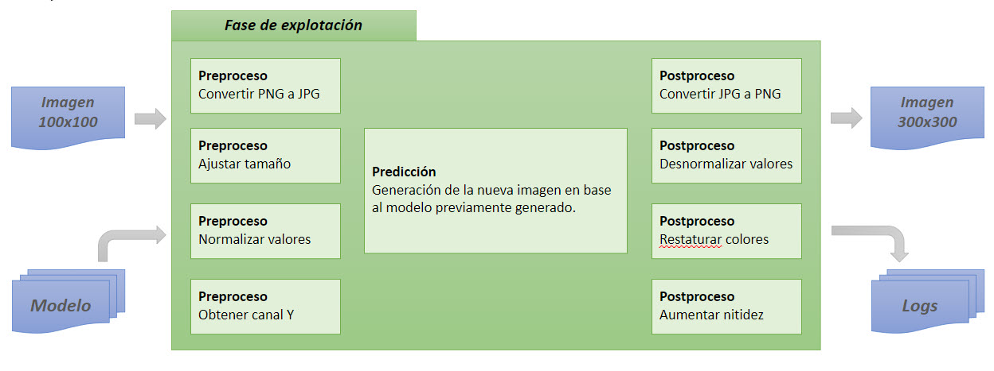

***Figura 2****. Componentes y procesos principales fase explotación*

Adicionalmente a la generación de la nueva imagen, el proceso vuelca información del proceso a un fichero de control para, posteriormente, su revisión. Con los datos extraídos de este archivo se monitorizará el rendimiento del modelo y se podrán determinar las acciones necesarias. El principal dato volcado es la valoración BRISQUE de la imagen de entrada (tamaño reducido), la predicha por el modelo y la resultante del postproceso de mejora. Con está métrica se evaluará la bondad de nuestro modelo y si los datos de entrada reales en la fase de explotación están alineados con los usados durante el entrenamiento.

**Requisitos técnicos**

El lenguaje de programación utilizado es Python, ya que ofrece un conjunto de librerías orientado a ciencia de datos, es estable y permite la ampliación a otras funcionalidades en caso de necesidad.

La web se construirá con Flask, dada su integración con Python y la facilidad de desarrollo.

Para mantener la coherencia entre el modelo entrenado y la explotación, se seguirá la arquitectura *fit-predict-etl*, de forma que ambas fases usen las mismas librerías de transformación de los datos. Estas librerías son tanto las propias de Python, como las funciones desarrolladas para la solución.

### Arquitectura

El servicio que se ofrece al cliente tiene grandes expectativas de crecimiento, siendo necesaria una arquitectura tecnológica que permita la ampliación según necesidad, pero que, a su vez, también tenga un coste bajo en las etapas iniciales de explotación. Por ello, la mejor opción es el uso de servicios en la nube.

El servicio que se necesita lo ofrecen varios proveedores. Por ejemplo, en el caso de AWS se utilizarían los siguientes:

* **Lightsail**. Producto para alojamiento y gestión de los accesos de la web.
* **EC2** (servicio de alquiler de servidores virtuales). Necesario para el soporte a los procesos software y la web.
* **S3** (almacenamiento escalable). Requerido para el almacenamiento de los ficheros subidos por el usuario, los generados y los logs. No se prevé un gran volumen, pero, según aumente el negocio, sí puede ser necesario el uso de un almacenamiento flexible.

# Preparación de los datos

## Selección de los datos

Como el objetivo del PFM es la mejora de imágenes faciales debemos tener en cuenta que en la explotación del servicio nos pueden llegar fotografías que no sean rostros, por lo que hay que construir un modelo lo más robusto posible. Además, hay que contar con el fondo y con otros posibles elementos presentes en la imagen, como sombreros, ropa, gafas, …

El conjunto de datos no sólo incluye imágenes faciales de frente, sino también ladeadas y giradas; personas de diferentes razas, sexo y tipos de peinado; con complementos, barba y otros objetos; aminales y paisajes.

El conjunto de datos de test se separará del resto de imágenes de entrenamiento y validación, de forma que no se incurra en ningún tipo de contaminación (fuga del dato). Los datasets de pruebas serán los mismos para todos los ciclos de la modelización con la finalidad de obtener los datos de referencia fiables.

## Limpieza de los datos

La fuente de los datos son los ficheros que contienen las imágenes. El proceso está construido para el tratamiento de archivos con formato JPG. En caso de recibirse otro, se transformará.

Inicialmente, no se puede detectar el ruido (píxeles incoherentes en la imagen), por lo que se tomarán los datos como limpios.

El concepto ‘outlier’ en imágenes podríamos aplicarlo a los píxeles incoherentes respecto a los demás de la región (que es lo que podemos interpretar como ruido), pero no se pueden determinar inequívocamente.

Para identificar una imagen de mala calidad usaremos el método BRISQUE. Si en la entrada obtenemos un valor medio o alto, podemos presuponer que la imagen tiene mucho ruido, pero sólo se podrá confirmar con una verificación visual, u otros métodos avanzados.

Tampoco tendremos valores nulos, ya que en una imagen con formato estándar no existen.

Por tanto, dado que los datos de entrada es un fichero en un formato coherente y bien formado, no se realizará ninguna acción de limpieza.

## Integración y creación de datos nuevos

En este caso, no aplica esta actividad. El origen de los datos es único, que es el fichero con alguno de los formatos definidos.

Tampoco se han creado datos nuevos, sólo se han transformado, como se indica en el apartado siguiente.

## Formateo de los datos

Como entrada al entrenamiento del modelo y a la predicción en la fase de explotación, necesitamos realizar una serie de transformaciones en la imagen.

* **Preproceso 1**. Si el formato de las imágenes es PNG, se convierte a formato JPG, que es el usado en el entrenamiento. Dado que los 2 formatos son muy similares, no hay pérdida de información en la conversión. En el caso de imágenes JPG no se realiza ninguna acción.
* **Preproceso 2**. Reducción de la imagen para ajustarla al tamaño necesario. En este caso, el modelo espera como entrada una imagen de 100 x 100 píxeles. En el entrenamiento, la imagen de entrada al modelo ya tiene el tamaño requerido, pero en la explotación puede ser necesario.
* **Preproceso 3**. Se transforma el formato de color de RGB a HSL y se obtiene el canal Y (luminosidad, o iluminación, según la referencia). Sólo se entrena un canal para obtener mejor definición. En caso de entrenarse varios canales (como los RGB), los resultados no son tan nítidos y tardaríamos el triple de tiempo en entrenar. Además, no hay garantías de que el resultado sea mejor con los 3 canales de color. Por tanto, al usar un sólo canal, simplificamos el entrenamiento y aseguramos la calidad en un número más amplio de escenarios. Se ha elegido el canal Y porque es el que mejor define el contenido de la imagen.
* **Preproceso 4**. Normalización de los valores de entrada, de 0-255 a 0-1.

# Modelización

Una de las áreas con mayor desarrollo y evolución en los últimos años dentro del campo de la inteligencia artificial es el área del deep learning. Su uso se ha popularizado en parte gracias a las mejoras en la potencia de cómputo y a la disponibilidad de grandes conjuntos de datos etiquetados.

Este tipo de modelos favorecen la extracción y selección de características de manera automática. A diferencia de los modelos clásicos de machine learning, los sistemas deep learning intentarán aprender las características sin intervención humana. Estos modelos actúan como reconocedores de patrones y generadores de características, y al ser capaces de extraer representaciones de los datos de entrada de manera automática, son especialmente eficaces en aplicaciones concretas como es el campo de la visión artificial.

Un campo donde presenta vital relevancia es en el reconocimiento de rostros ya que su uso es clave para distintas aplicaciones como la identificación biométrica, muy importante en tareas de vigilancia y seguridad.

Uno de los principales problemas encontrados en las imágenes de vigilancia son debidos a que las caras aparecen muy pequeñas, ya que el campo de visión es muy amplio y las distancias entre las cámaras y las personas son relativamente grandes. Tareas como el reconocimiento facial requieren de técnicas que mejoren esta resolución (*S. Baker and T. Kanade*).

Aunque se han propuesto numerosos algoritmos de mejora de la resolución en la literatura, la mayoría de ellos están limitados por el hecho de que están basados en suposiciones débiles. Gracias al rápido desarrollo de las técnicas de Deep Learning los resultados centrados en la mejora de la resolución facial han mejorado tanto para la imagen como vídeo.

El concepto de súper resolución se refiere al proceso de inferencia que permite una fusión de imágenes de baja resolución de manera secuencial que produce imágenes o secuencia de imágenes en alta resolución. Para obtener las imágenes de menor resolución normalmente se aplica un preprocesado mediante downsampling y ruido a la imagen de alta resolución. (*R. Pearl and L. J. Reed*)

Aplicaciones de super resolución se pueden encontrar en áreas como la televisión de alta definición (HDTV), las imágenes médicas, las imágenes satelitales, el reconocimiento facial o sistemas de vigilancia.

Uno de los métodos basados en Deep Learning sobre la super resolución son las redes neuronales convolucionales. Para este tipo de aproximación se diseña una red neuronal que elude las particularidades de la cara. Estos métodos obvian todos aquellos aspectos específicos de las imágenes faciales que aportan información al usuario, tratando de mejorar así la imagen.

En los últimos años se han propuesto diferentes tipos de aproximaciones como:

* Super-Resolution Convolutional Neural Network (SRCNN) (*C. Dong et al, 2015*)
* Fast Super-Resolution CNN (FSRCNN) (*C. Dong et al, 2016*)
* Very Deep Super Resolution (VDSR) (*J. Kim et al*)
* Super-Resolution GAN (SRGAN) (*C. Ledig et al*)
* Efficient sub-pixel convolutional neural network (ESPCN). (W. Shi et al)

Varios de estos modelos como SRCNN, FSRCNN y VDSR han logrado un gran éxito tanto en la precisión de reconstrucción como en rendimiento de cómputo. En estos métodos, se escala la imagen de entrada en baja resolución al espacio de alta resolución usando un solo filtro, comúnmente la interpolación bicúbica, antes de la reconstrucción. Esto significa que la operación de superresolución se realiza en el espacio de alta resolución. Sin embargo, esto aumenta considerablemente la complejidad y el coste computacional.

Sin embargo, el enfoque con ESPCN (*W. Shi et al*) agrega una capa convolucional eficiente de subpíxeles a la red CNN. Este modelo aumenta la resolución de la imagen en baja resolución al final de la red. Como el escalado de la imagen es realizado en la última capa, las imágenes de baja resolución se envían directamente a la red y no hay necesidad de utilizar el método de interpolación. La red será capaz de aprender mejor el mapeo de la imagen de baja a alta resolución en comparación al uso de un filtro de escalado antes de alimentar la red. Al reducir la complejidad y el coste en memoria también se mejorará la eficiencia.

## Técnica de modelado

El tratamiento de la imagen de entrada de baja resolución, para convertirla en otra de alta resolución y con calidad aceptable, se divide en 2 etapas:

* Generación de la imagen mediante un modelo basado en redes neuronales convolucionales.
* Filtrado para el aumento de la nitidez.

Durante la fase de modelización se evaluará qué modelo de red neuronal y qué filtro se puede aplicar.

**Redes neuronales convolucionales**

Para la generación de la nueva fotografía nos hemos basado en las redes neuronales convolucionales (CNN) porque se ha demostrado ser un método que encaja muy bien en el tratamiento de imágenes. Debido a la naturaleza del problema a resolver, otras técnicas no son viables.

Concretamente, se usará una red neuronal ESPCN. Estas redes combinan una serie de capas del tamaño de la entrada con información parcial para formar finalmente una salida de las dimensiones esperadas. (*W. Shi et al*)

El siguiente diagrama se muestra una red neuronal con 2 capas convolucionales (feature maps) y la capa sub-pixel (en colores):

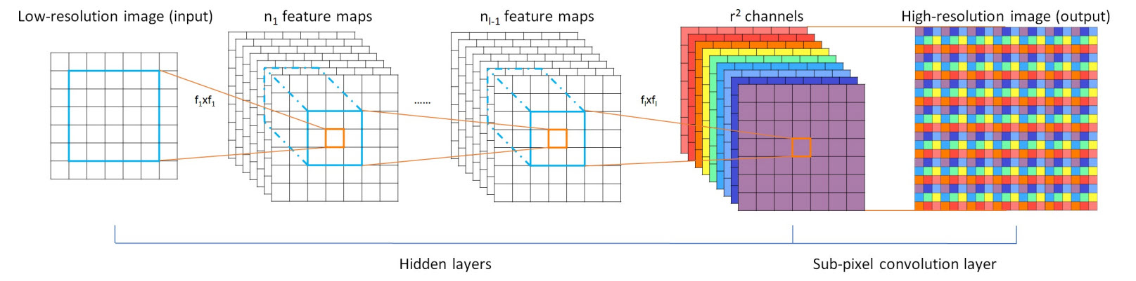

***Figura 3****. Estructura de la red neuronal convolucional eficiente de sub-pixel (ESPCN)*

En la fase de selección de modelo se evaluarán varias redes ESPCN.

En general, las redes neuronales son consideradas cajas negras porque es complejo determinar el porqué de las decisiones que adopta el modelo. En este caso, este punto no es relevante, ya que el usuario final no se plantea cómo se ha llegado a la imagen salida.

Para el entrenamiento del modelo se sigue la estrategia de aprendizaje supervisado, en la que al modelo se le pasa un par de imágenes (pequeño y gran tamaño) para obtener los pesos de la red.

**Aumento de la nitidez**

Las imágenes resultantes del modelo CNN pueden ser algo borrosas. Se evaluará si la imagen mejora aplicando un filtro que realce los bordes y aumente la nitidez, y qué valores debe tener la matriz.

Esta etapa no forma parte del entrenamiento. Es un postproceso de mejora de la salida de la predicción del modelo.

Se utilizará la función 'filter2D' de la librería 'OpenCV' (cv2).

## Supuestos de modelado

Se han adoptado las siguientes suposiciones en la realización del modelo:

* Las imágenes de entrada tendrán formato JPG, con dimensiones 100x100 píxeles y 3 canales (RGB).
* Las imágenes de salida tendrán formato JPG, con dimensiones 300x300 píxeles y 3 canales (RGB).
* Se dispone de autorización para el uso de las imágenes (faciales o no) para ser usadas en el entrenamiento.
* Las imágenes sólo contendrán una cara, será completa, estará de frente, en posición vertical y ocupará, al menos, el 50% de la superficie.

## Diseño del experimento

Hay dependencia de la técnica de aumento de nitidez de la del modelo predictivo, ya que la primera es una transformación que se realiza sobre la salida de este último. Por lo tanto, el primer paso en la evaluación será determinar el modelo de red neuronal que se va a utilizar. Una vez determinado el modelo, se probarán los filtros.

No obstante, en la evaluación de las imágenes resultantes de ambas etapas se utilizará el método BRISQUE, que es un método muy corriente en la medición de la calidad de las imágenes (cuanto menor sea el valor, más calidad). Se usará la función 'brisque' de la librería 'imquality'.

A parte de esta métrica, se realiza una evaluación visual, ya que el consumidor principal de la imagen final es el personal de vigilancia.

En ambos casos, se tomará como referencia de mejora la imagen resultante de aplicar el cambio de tamaño con la función 'resize' de la librería ‘Pillow’ (PIL). De esta forma, se cuantificará la mejora del modelo y del postproceso.

**Redes neuronales convolucionales**

La proporción aproximada de los ficheros de entrenamiento, validación y pruebas será la siguiente:

* Entrenamiento. 70%
* Validación. 15%
* Pruebas. 15%

Debido a las limitaciones de capacidad de cálculo para el entrenamiento, el número de épocas y el volumen de datos no será tan amplio como el deseado. Las pruebas se realizan con un conjunto de entrenamiento de 3.000 imágenes y 750 de valoración. El número de épocas es 50.

Las métricas de evaluación que se utilizan en el entrenamiento son:

* La función de coste (loss) es el MeanSquaredError.
* La métrica del entrenamiento es PSNR (Peak Signal-to-Noise Ratio). PSNR es la relación entre el pico de la señal y el ruido. Es un criterio objetivo utilizado comúnmente para evaluar la descompresión y transformación de imágenes. La comparación se realiza entre la imagen generada por el modelo y el objetivo.

La evaluación del modelo, como se ha indicado previamente, se realizará primeramente con la métrica BRISQUE, comparando la imagen de la CNN con la de referencia. Adicionalmente, se evaluará visualmente también la mejora aparente.

**Aumento de la nitidez**

El conjunto de datos usado para evaluar si aplica un filtro (o kernel) que mejora la nitidez será el de pruebas (test) usado con el modelo, una vez generada la imagen por éste.

Se aplicará a la imagen diferentes filtros y se evaluará con la métrica BRISQUE, comparando la imagen de la CNN con la de referencia. Adicionalmente, se revisará el resultado visualmente para validar si hay mejora aparente.

## Descripción de los modelos

A continuación, se describen los modelos y postprocesos evaluados.

**Redes neuronales convolucionales**

* **Modelo convolucional básico**. Se ha construido una red neuronal ESPCN basándonos en un artículo publicado en la web de Keras sobre las ventajas de estas redes (*X. Long*)

La estructura es muy sencilla. Tiene 4 capas convolucionales y un total de 59.657 parámetros.

Los hiperparámetros utilizados durante el entrenamiento son:

* + Activation: RELU
  + Kernel_initializer: Orthogonal
  + Padding: same
  + Patience: 10
  + Epoch: 20 y 50
  + Conjunto de entrenamiento/validación: 1.000/300 y 3.000/750 imágenes
* **Modelo convolucional + RDBs**. Ampliación del modelo convolucional anterior. A la CNN se han añadido 2 bloques RDB (Residual Dense Blocks).

Los bloques RDB consisten en capas que tiene como entrada la salida de las otras capas anteriores del mismo bloque. En el siguiente diagrama se puede ver las conexiones entre capas:

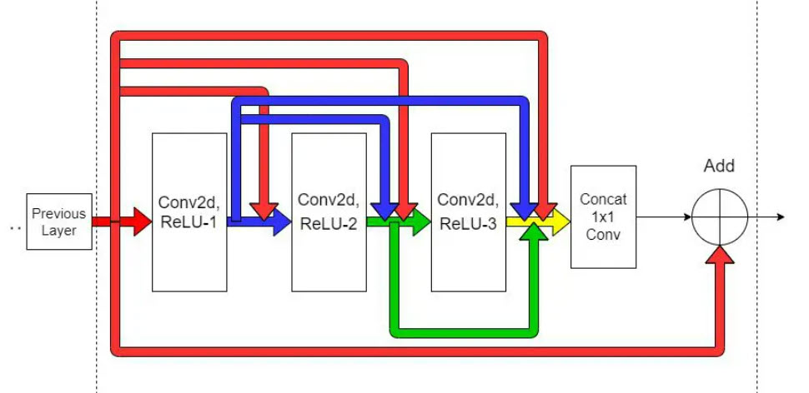

***Figura 4****. Conexiones entre capas.*

Una explicación más detallada del uso de los bloques RDB puede encontrarse en (*D. Chakraborty*).

El modelo final está compuesto por una red neuronal compuesta por capas convolucionales y bloques RDB. La estructura resumida de la red neuronal es la siguiente:

* 2 capas convolucionales de 64 filtros. El tamaño del kernel es 5x5 y 3x3, respectivamente.
* Bloque RDB de 3 capas convolucionales.
* 1 capa convolucional de 32 filtros. El tamaño del kernel es 3x3.
* Bloque RDB de 3 capas convolucionales.
* 1 capa convolucional de 8 filtros. El tamaño del kernel es 3x3.
* 357.001 parámetros.

En el ***Anexo 1*** se amplía el detalle de la estructura de esta red.

Los hiperparámetros utilizados durante el entrenamiento son:

* Activation: RELU
* Kernel_initializer: Orthogonal
* Padding: same
* Patience: 10
* Epoch: 20 y 50
* Conjunto de entrenamiento/validación: 3.000/750 imágenes

**Aumento de la nitidez**

Se aplicarán varios filtros para determinar cuál de ellos produce el mejor resultado. La base de estos filtros se pueden consultar en (*Kernel (image processing)*).

Los filtros aplicados son:

* **Sin filtro**. También se evaluará la imagen resultante de la CNN sin la aplicación de ningún tipo de transformación.
* **Matriz 3x3**. Se toma como referencia la siguiente matriz, y se modifica el factor central con diferentes valores enteros positivos:

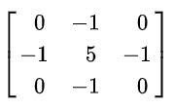

***Figura 5****. Kernel 3x3*

Los valores que tomará N son: 5, 6, 7, 8, 10. Cuanto mayor es el factor, menor peso tendrán los píxeles colindantes y la transformación será menor. Con valores muy altos nos acercamos a la matriz unidad, que no tiene efecto en la imagen.

* **Matrix 5x5**. Se utilizará un filtro gaussiano, en el que los píxeles circundantes tienen mayor relevancia en la transformación. La matriz utilizada es la siguiente:

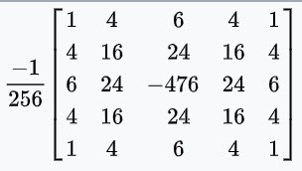

***Figura 6****. Kernel 5x5*

Esta matriz es más compleja que la anterior y lo que se busca con ella es que se realcen los contornos de las figuras, pero de forma más suave a la obtenida por una matriz 3x3.

La siguiente figura muestra los componentes y procesos principales de esta fase. Independientemente del modelo, las entradas, salidas y pre-procesos son básicamente los mismos.

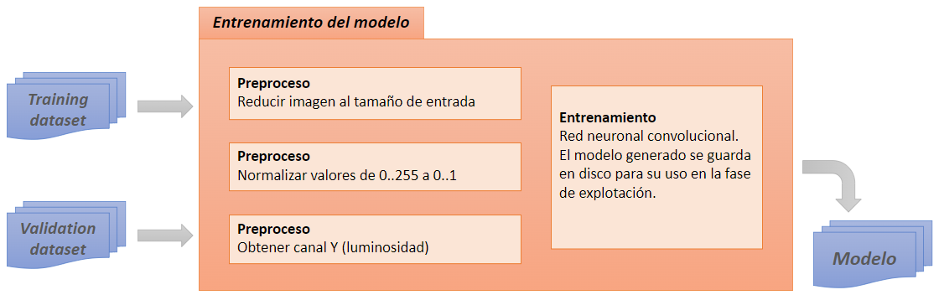

***Figura 7****. Diagrama del entrenamiento de los modelos*

## Evaluación de los modelos

El primer paso ha sido evaluar el modelo de red neuronal. Una vez seleccionado, se ha pasado a probar los resultados aplicando los diferentes filtros. No se ha aplicado la etapa de mejora de la nitidez al modelo no seleccionado porque, simplemente es una mejora sobre la imagen generada por la red neuronal, que es proceso que realmente aporta valor.

El orden de las ejecuciones de los modelos será el siguiente:

* Modelo convolucional básico
  + 1.000 imágenes, 3.000 imágenes
  + 20 épocas, 3.000 imágenes
  + 50 épocas, 3.000 imágenes
* Modelo convolucional + RDBs
  + 20 épocas, 3.000 imágenes
  + 50 épocas, 3.000 imágenes

Una vez seleccionado un modelo, se recomienda realizar las pruebas de los filtros en el siguiente orden, aunque no es obligatorio:

* Sin filtro
* Factor 5, matriz 3x3
* Factor 6, matriz 3x3
* Factor 7. matriz 3x3
* Factor 8, matriz 3x3
* Factor 10, matriz 3x3
* Factor 12, matriz 3x3
* Gaussiano, matriz 5x5

**Redes neuronales convolucionales**

Tras las ejecución de las diferentes pruebas, estas son las conclusiones a las que se han llegado:

* **Modelo convolucional básico**. Mejora apreciable respecto a la referencia, aunque con imágenes pequeñas se puede apreciar la diferencia entre la generada y la objetivo.

Se ha probado con 20 épocas, pero las imágenes son de peor calidad que las obtenidas con 50 épocas.

En las pruebas iniciales se han utilizado un conjunto de 1.000 imágenes, con caras de frente, sonrientes y principalmente de raza blanca. En un análisis visual, los resultados obtenidos son ligeramente peores que con el conjunto final de 3.000 imágenes. No tanto por los rostros, sino por el fondo y el pelo.

* **Modelo convolucional + RDBs**. Mejora apreciable, mejor que el modelo convolucional básico. Con imágenes pequeñas no se aprecia apenas la diferencia entre la generada y la objetivo.

Se ha probado con 20 épocas, pero las imágenes son de peor calidad que las obtenidas con 50 épocas. Todas las pruebas se han realizado con el conjunto de 3.000 imágenes variadas de las que se ha hablado anteriormente.

En todas las pruebas realizadas se ha observado que ambas métricas (analítica y visual) han ido paralelamente. Es decir, que a menor valor de BRISQUE, la imagen tiene mejor calidad.

Ha habido una limitación importante durante la evaluación de ambos modelos que es necesario destacar. Por capacidad de cálculo, no se ha ampliado el número de épocas, pero la métrica (PSNR) con 50 no ha alcanzado la convergencia. Aun así, los resultados tienen la calidad suficiente para poder evaluar el modelo.

Las siguientes tablas recogen las evaluación numérica de las imágenes de entrenamiento y de la referencia (aumento de tamaño con la función 'resize' de la librería 'PIL') y de los resultados obtenidos en las pruebas de los modelos.

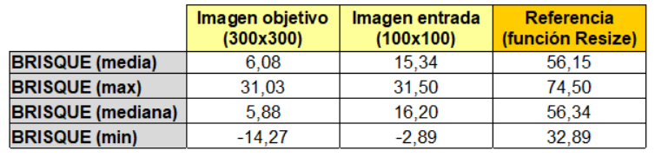

***Tabla 2****. Valores de referencia de la métrica BRISQUE*

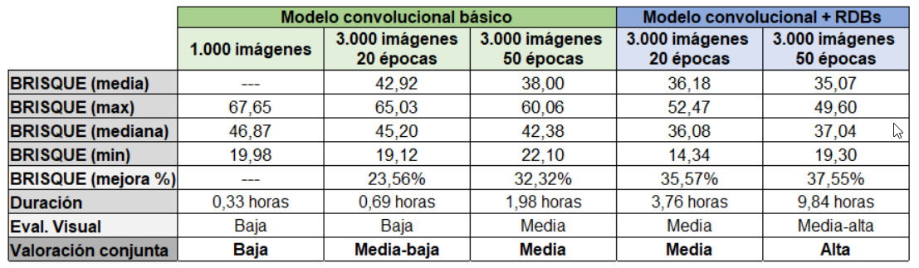

***Tabla 3****. Evaluación numérica y visual de cada uno de los modelos analizados*

En base al análisis realizado, como refleja la tabla anterior, la valoración más alta la ha obtenido el **modelo convolucional+RDBs**. La red neuronal es más compleja, pero a la vez es capaz de tratar mejor la información y aumentar el tamaño de la imagen con una calidad aceptable. Por otro lado, se confirma que, cuanto mayor es el tamaño del conjunto de datos, los resultados son mejores y se alejan del underfitting. Por otro lado, no como se ha indicado, en las pruebas no se ha alcanzado la convergencia de la métrica pero, aun así, es suficiente para seleccionar este modelo.

**Aumento de la nitidez**

Las pruebas de filtrado se han realizado con la salida del modelo convolucional+RDBs con 50 épocas.

Comentarios sobre los resultados de la evaluación:

* **Sin filtro**. Como es obvio, no hay mejora en las imágenes.
* **Matriz 3x3**. Se han probado varios valores (5, 6, 7, 8, 10, 12) y, como era de esperar en el análisis visual, con los valores más bajos del factor la nitidez es mayor, y menos perceptible la transformación con los valores más altos. Sin embargo, los contornos se marcan demasiado y aparecen regiones de píxeles muy señaladas, lo que da lugar a una imagen muy artificial. Las fotografías con mejor apariencia son las de los valores intermedios.

Por otro lado, el BRISQUE indica que para los valores más bajos del factor, las imágenes resultantes tienen una mayor coherencia. Con una nitidez exagerada, se producen saltos entre píxeles colindantes, lo que la métrica interpreta como imagen de peor calidad.

Si bien, en realidad estas 2 medidas no son contradictorias, nos obligan a tomar una decisión no basada estrictamente en el resultado numérico.

* **Matrix 5x5**. A pesar de que es un método muy robusto, el resultado no es el esperado. Los bordes de las figuras no destacan lo suficiente, por lo que no se aprecia mejora en la imagen resultante.

A continuación, se muestra un ejemplo de revisión de las imágenes resultantes del proceso. Se comparan tanto visualmente como con la métrica BRISQUE:

1. Imagen de entrada, tamaño 100x100
2. Imagen de referencia con la función 'resize'
3. Imagen resultante del modelo seleccionado (ESPCN + RDBs)
4. Imagen con el filtro aplicado
5. Imagen objetivo

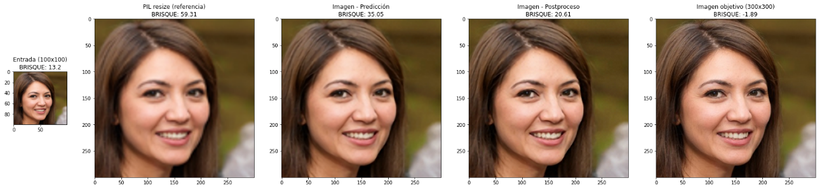

***Figura 8****. Revisión de las imágenes del proceso*

Como vemos, las 3 imágenes transformadas (2, 3 y 4) tienen una valoración BRISQUE más alta, lo que es considerado a priori como de peor calidad respecto a la original (5). Con todo, la obtenida con la función 'resize' es mayor (2); y la resultante de la mejora de la nitidez, la menor (4).

La siguiente tabla recoge las evaluación numérica y visual de cada uno de los filtros analizados. El valor de referencia es 35.07, que es la media del valor BRISQUE del modelo seleccionado.

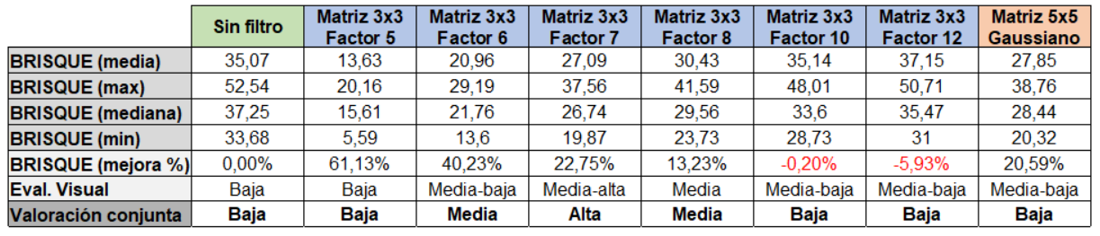

***Tabla 4***. Evaluación numérica y visual de cada uno de los filtros analizados

Teniendo en cuenta la diferencia de puntuación entre la métrica analítica y la visual, se ha seleccionado el filtro de **matriz 3x3 con un factor 7**.

# Resultados

En esta sección se presentarán los resultados empresariales obtenidos y su relación con los resultados analíticos mostrando los beneficios obtenidos a partir de los criterios establecidos.

## Evaluación de los resultados

En esta sección se realiza la evaluación de los resultados de la Ciencia de Datos con respecto a los criterios de éxito empresarial. En base a los resultados de la fase de modelado, y a la evaluación de los modelos, podemos afirmar que **el objetivo de negocio se ha alcanzado**.

Se ha conseguido construir un procedimiento que, dada una imagen de baja resolución, se obtenga una de mayor resolución y con mejor calidad a la proporcionada por las librerías estándar de Python.

Dada la naturaleza del problema, no se estableció un criterio numérico objetivo, pero las pruebas con los diferentes modelos han dado como resultado una combinación de red neuronal más postproceso satisfactoria.

Una conclusión que se extrae de este proyecto es que la solución al completo puede no estar en la ciencia de datos, aunque sea la parte principal. Como ocurre en el presente PFM puede ser necesario añadir otras tareas de tratamiento de datos como el postproceso que aumenta la nitidez de la imagen.

También es posible encontrarse con más de un tratamiento basado en ciencia de datos y que es necesario orquestar a través de una capa software para automatizarlo. Un ejemplo de esto es la ampliación de alcance propuesta más arriba, en la que una capa fragmenta y recorta la imagen anterior, y otra posterior, mejora.

## Revisión del proceso

Como parte de la revisión del proceso de modelado, se han identificado los siguientes puntos de mejora.

* **Identificación del sesgo en las imágenes**. En las pruebas del modelo convolucional básico se ha identificado un sesgo importante en el entrenamiento. En su mayoría, las imágenes correspondían a personas de raza blanca, mirando de frente y sonrientes. Eso no cubre a toda la población ni las casuísticas reales en la fase de explotación.

Se debería haber detectado en la fase de entendimiento del dato, o de preparación del dato, pero no en la de experimentación del modelado. El problema se ha identificado en la primera prueba, por lo que no ha tenido impacto real en el proceso, pero ha supuesto perder tiempo en pruebas.

* **Entrenamiento con 20 épocas**. Parte de la pruebas de los modelos se han realizado usando entrenamientos de 20 épocas. Dado el volumen de datos de entrada y de la complejidad de la red, es un número de ciclos muy insuficiente para alcanzar la estabilidad del modelo. De hecho, para el caso convolucional + RDBs, los resultados son deficientes.

Para el entrenamiento y evaluación de los modelos de este PFM, estos conjuntos de pruebas no son necesarios.

## Lista de posibles acciones y próximos pasos

Dado que se cumplen los requisitos de negocio, la decisión en este punto es la de **continuar con el proyecto y desplegarlo en producción para su puesta en valor**.

A la luz de los resultados de los 2 modelos analizados, sólo existe posibilidad de explotar la red neuronal seleccionada (convolucional+RDBs). Sin embargo, es posible utilizar un filtro diferente al seleccionado. Como se ha comentado en el apartado correspondiente, la métrica BRISQUE no coincide con la apariencia visual, por lo que si el consumidor de la imagen es un proceso automático, tenemos 2 opciones adicionales al uso del filtro 3x3 con factor 7:

* Aumento al máximo de la nitidez (uso del factor 5). Esto nos da un valor menor en la métrica, lo que significa que la imagen es más coherente analíticamente. Esto produce una imagen de apariencia algo distorsionada debido a que muestra los contornos más remarcados.
* No alterar la imagen resultante, es decir, no aplicar ningún filtro y que un proceso automático posterior se encargue de transformar la imagen.

Por otro lado, de cara a la explotación del modelo, será necesaria la ampliación del dataset de entrenamiento y el número de épocas, con la finalidad de aumentar la calidad de los resultados.

# Despliegue tecnológico

## Plan de implantación

El modelo y el post-proceso que se implementarán son los descritos en el punto anterior *Resultados*. La explotación se realizará a través de una página web al que accederán los usuarios para obtener las nuevas imágenes mejoradas.

### Plan de despliegue

Se propone el despliegue en el entorno productivo en 2 fases:

* **Entrega inicial de verificación**. Subida a Producción del modelo completo para poder verificar el software, comunicaciones, acceso a ficheros, correcto funcionamiento general de la herramienta y las tareas de fine tunning que se crean necesarias.

El modelo subido no tiene porqué ser el definitivo. Para esta implantación inicial puede usarse el seleccionado en la fase de modelado.

* **Entrega definitiva**. Entrega final con el modelo definitivo entrenado y con los cambios y correcciones vistas en el despliegue inicial.

A partir de esta entrega, ya se puede explotar el servicio.

La implantación de una primera entrega, no definitiva, tiene varias ventajas:

* Nos adelantamos a los posibles problemas de configuración y disponibilidad de entorno que suelen aparecer en todo proyecto.
* Se dispone de una maqueta para que el cliente pueda validar. Nunca es recomendable que el usuario final vea por primera vez el producto cuando ya tiene que operarlo. También puede ser útil en caso de que se requiera formación antes de la total explotación.

### Riesgos y mitigaciones

Para minimizar los riesgos del despliegue en el entorno productivo y que puedan impactar en la puesta en servicio, se realizarán 2 entregas, como las expuestas en el punto anterior.

## Plan de seguimiento y mantenimiento

### Plan de seguimiento

De todas las ejecuciones en explotación se recogerá un conjunto de datos que nos ayudará a evaluar el rendimiento de nuestro modelo y las acciones a adoptar para corregirlo, o para mejorarlo.

El intervalo entre el análisis del modelo dependerá de la criticidad del resultado para el cliente. En los primeros meses tras la puesta en servicio se puede realizar mensualmente, y pasar a una frecuencia trimestral al medio año.

Las principales actividades son:

* **Carga y preprocesamiento de los datos**. La información generada por el modelo en explotación se cargará, limpiará y transformará para su posterior análisis. Inicialmente, la información que se registra son los datos estadísticos de los ficheros (dimensiones, formato), el tiempo de ejecución y la valoración BRISQUE.

Esta tarea correrá a cargo de los científicos de datos.

* **Análisis de los datos**. El análisis de estos datos permite monitorizar el proceso y ver si existen desviaciones de tiempo o calidad de las predicciones realizadas por nuestro modelo (puede darse que los usuarios envíen imágenes con una casuística diferente a la contemplada en el entrenamiento). También son necesarias para evaluar los cambios que hayamos metido en el modelo o en los postprocesos.

Los científicos de datos son los responsables de esta tarea, pero puede darse el caso de que las conclusiones las deban compartir con el cliente si se han identificado puntos que no son meramente técnicos y que impactan al negocio.

* **Toma de decisiones**. Con el resultado del análisis se determinarán las acciones a realizar, como cambios en la red neuronal, uso de diferentes datasets de entrenamiento, modificaciones y ampliación en los postprocesos, …

Los responsables de esta tarea no sólo son los científicos de datos, si no también el cliente, ya que las decisiones que se tomen pueden impactarle.

La necesidad tecnológica para realizar esta tarea es un entorno con Python con capacidad suficiente para realizar el análisis de los datos. Inicialmente, no se requiere gran potencia de cálculo en este caso, ya que el volumen de datos no se espera que sea excesivamente grande ni complejo de tratar. Dado que no es una actividad constante, puede usarse un entorno virtual de AWS como el SageMaker.

### Plan de mantenimiento

El mantenimiento técnico no requiere de muchas actividades. Al tratarse de un sitio web, sólo son necesarias las actividades básicas de los sistemas de explotación. Las más importantes son:

* **Filesystem**. Controlar periódicamente que el filesystem se mantiene por debajo de un umbral de seguridad determinado (que dependerá de la capacidad del almacenamiento).
* **Memoria**. Monitorizar la memoria por si quedan procesos muertos que ocupen espacio y limiten el rendimiento del servicio, y para confirmar que está correctamente dimensionada.
* **CPU/GPU**. Monitorizar la CPU y la GPU para confirmar que están correctamente dimensionadas.
* **Tiempo de proceso**. A partir de los logs, hacer seguimiento del tiempo de elaboración de la nueva imagen por si los tiempos se alargan demasiado y es necesario realizar alguna acción.

### Plan de actualizaciones

Las actualizaciones del modelo pueden venir por 3 motivos:

* **Correcciones**. A raíz de la monitorización, puede ser necesario incorporar correcciones o mejoras que resuelvan los fallos encontrados o que completen carencias importantes en la solución. Estas entregas se harán de forma planificada y con la urgencia que requiera el problema.
* **Mejora continua**. Como parte del servicio que se le ofrece al cliente, se entregarán actualizaciones del modelo cada varios meses. El objetivo que se persigue es hacer más robusto el modelo y adaptarlo mejor al contenido de las imágenes que nos llegan.
* **Ampliación del alcance**. El cliente desea incorporar más funcionalidades y decide extender los casos de uso. También se harán propuestas de ampliación y mejora por parte del equipo comercial de nuestra compañía.

Para validar el nuevo modelo resultante de cualquiera de estas actividades (y de la entrega inicial), el cliente nos proveerá un conjunto de imágenes reales de alta resolución como dataset de pruebas. Estas serán la referencia de mejora de las diferentes versiones del modelo. Es importante que sean casos reales para así poder realizar las acciones de mejora y fine tuning más adecuadas y robustas para el cliente.

# Puesta en valor

En base al caso de uso planteado, la puesta en valor de nuestra solución se realizará a través de un sitio web, en el que los usuarios subirán las imágenes de baja resolución y se generarán de alta resolución.

Se trata de un sistema de baja gestión, o autónomo. El ingreso de los datos lo realiza el usuario, que lanza la predicción (generación de la nueva imagen) bajo demanda. No se planifica ninguna entrada de datos, salvo que en una evolución posterior se implemente un proceso batch para el tratamiento masivo de ficheros.

## Plan de despliegue operativo

La solución implementada es un sitio web que permitirá a los usuarios finales la generación de las imágenes mejoradas. La nueva herramienta estará disponible a los usuarios finales una vez se haya realizado la entrega final y se hayan completado las verificaciones necesarias.

Las características principales son:

* Acceso a la herramienta a través de Internet.
* Identificación a través de usuario/contraseña.
* El usuario sube la imagen almacenada en disco (imagen de baja resolución).
* La nueva imagen mejorada se muestra en pantalla.
* Se permite descargar a disco la imagen generada con el mismo formato que el fichero de entrada.
* Los formatos de ficheros permitidos son JPG y PNG.
* Se permitirá al usuario la valoración del resultado (puntuación del 1 al 5). La valoración es opcional.
* Se solicitará al usuario permiso para el uso de la imagen en futuros entrenamientos con la finalidad de mejorar el modelo. Por defecto, no tendremos permiso.

No se precisa de formación compleja a los usuarios. Sólo será necesario un vídeo explicativo de la funcionalidad y la distribución del manual de usuario.

Con el modelo implementado, no se da el caso de contaminación de los resultados futuros por las predicciones realizadas por el modelo. La generación de la nueva imagen sólo tiene en cuenta la entrada, que es independiente de otros resultados pasados.

## Plan de seguimiento operativo

Hay que tener en cuenta que estamos ofreciendo un servicio a un tercero, y que la toma de decisiones se escapa a nuestro conocimiento y control. De forma cuantitativa, no tenemos feedback del resultado de nuestras predicciones desde el punto de vista del negocio.

Una forma de obtener información del rendimiento del modelo es a través de las valoraciones que nos puedan hacer llegar los usuarios. Tras la generación de cada nueva imagen, el usuario puede votar cómo de satisfactorio es el resultado (se puede hacer con 5 estrellas, como en otros sistemas de feedback). Obviamente, no será obligatorio.

Esta valoración es subjetiva (es una evaluación visual) y no se completará en todos los casos, pero nos acerca a la percepción que puede tener el usuario y, a la larga, nos permite analizar la progresión de los modelos implantados. Hay que tener en cuenta que, aunque las imágenes están dirigidas a personas, pueden tener también tratamientos automáticos.

Adicionalmente, se le facilitará al usuario, a través de un check en la página web, la opción de permitirnos el uso de la imagen para futuros entrenamientos. De tal forma, que no sólo recopilaremos la información del proceso y la valoración del usuario, sino también la propia imagen. La autorización del usuario es necesaria ya que las imágenes faciales están recogidas por la ley de protección de datos (GDPR).

# Informe final y conclusiones

El objetivo perseguido se ha alcanzado, aunque hemos experimentado que hay retos para los que la solución no se obtiene únicamente a través de la ciencia de datos, y que requieren necesariamente un tratamiento posterior. En el caso de nuestro PFM, se ha visto que el resultado de la red neuronal convolucional se puede mejorar a través de otros métodos.

Aun así, también hay decisiones no sencillas de tomar, en las que las medidas empíricas contradicen la valoración humana. Como hemos explicado en la evaluación de los modelos, en el caso de la mejora de la nitidez, la métrica devuelve una valoración mejor a ciertos filtros pero que visualmente tiene peor apariencia.

Sobre la decisión de qué filtro seleccionar (el equilibrio entre BRISQUE y apariencia), se podría considerar que tenemos 2 salidas, en lugar de una sola. La que nos da un BRISQUE menor para ser usada como entrada de otros postprocesos, ya que tiene mayor coherencia y puede ser tratada mejor y, por otro lado, la imagen resultante del método seleccionado, que visualmente tiene una mayor calidad, a pesar de ser fruto de una valoración subjetiva.

**Aumento de la resolución de partes**

Una mejora que puede explorarse en los siguientes ciclos es el aumento de la resolución de partes concretas de la cara, especialmente, ojos, boca y nariz. Puede extenderse a más elementos, aunque la propuesta es hacerlo de forma iterativa.

La solución actual se basa en un modelo holístico, es decir, de la imagen en su conjunto. La propuesta que se expone en este punto pretende aumentar la resolución en áreas concretas con la intención de mejorar el conjunto basándose en la mejora adicional de las partes (modelo no-holístico).

Esta estrategia implica entrenar por separado varios modelos para cada una de las partes y definir un método de integración de la imagen en conjunto y de las parciales.

**Alternativas de operativización y puesta en valor**

Aparte de las necesidades expuestas en el caso de uso, para la explotación del servicio los usuarios pueden optar por diferentes tipos de integración. Estas extensiones variarán según el tiempo de latencia requerida entre el envío de la imagen y la respuesta, y según cómo de crítica sea la actualización del modelo predictivo:

* **Servicio en tiempo real** si el programa se ejecuta en una aplicación cliente. La nueva imagen se genera inmediatamente, pero las actualizaciones del modelo entrenado deben ser planificadas.
* **Tratamiento masivo**. Una alternativa es la carga masiva de imágenes a través de un proceso batch, pero hay que tener en cuenta que los tiempos de respuesta serán mayores. En este caso, la actualización del modelo entrenado es transparente para el usuario.
* **API/Webservices**. Otra opción es la publicación de servicios web a los que la aplicación del usuario se conecta. Esta es una solución near-real-time y la actualización del modelo entrenado es transparente para el usuario.

**Solución implementada**

El documento de solución implementada no aplica, ya que la toma de decisiones resultante no es de nuestra compañía. El objetivo final es la identificación de las personas a las que corresponde la imagen y la toma de decisiones al respecto, pero eso es un tema del cliente.

# Observaciones

Observaciones varias.

**Limitaciones técnicas**

Unas de las principales limitaciones con la que nos hemos topado ha sido la capacidad de cálculo para el entrenamiento. El tratamiento de las imágenes es un proceso pesado y, tanto en local como en los servicios online, el número de épocas y el volumen de datos no ha sido el deseado. No obstante, sí son tangibles la mejora obtenida respecto a los métodos de las librerías de Python.

**Mejoras y posible ampliación del alcance**

El alcance del proyecto está muy acotado en cuanto al tamaño y formato de las imágenes de entrada. En futuras ampliaciones se pueden considerar los siguientes casos de uso, muy interesantes desde el punto de vista del negocio:

* **Tráfico**. Ampliación del caso de uso actual, pero añadiendo más casuísticas. Las imágenes de las cámaras de tráfico, además de tener baja resolución, añaden otros factores que tendrán que considerarse en el tratamiento de las imágenes:
  + Ruido en las imágenes.- Suciedad en las lentes de las cámaras y en los cristales de los vehículos.
  + Imágenes borrosas.- Debido a que los vehículos se mueven a cierta velocidad, las imágenes pueden estar borrosas. También el viento puede hacer oscilar la cámara.
  + Deformación geométrica.- Las cámaras pocas veces están perpendiculares al plano del objetivo, por lo que se debe considerar el alargamiento de los rostros por el ángulo.
  + Alteración del color.- La iluminación de las calles y carreteras no siempre es blanca, aparte de otras fuentes de iluminación como establecimientos a pie de calle y faros de otros vehículos.
* **Selección y recorte**. Las imágenes reales que maneja el cliente, con toda probabilidad, contendrán más de una persona; o bien, la superficie que ocupa el rostro es menor a la esperada por el modelo. Una propuesta de mejora del servicio actual es la implementación de un preproceso que identifique y extraiga estrictamente las imágenes faciales, y las amplíe directamente sin intervención manual por parte del cliente.
* **Modelo más robusto**. Se ha partido del supuesto que las imágenes contendrán rostros completos, estarán de frente y en posición vertical. Una ampliación del alcance sería hacer más robusto el modelado para que contemple otros escenarios (imágenes rotadas, sólo vista lateral o cara parcialmente oculta o cortada).

La colaboración del cliente es muy importante en este sentido con conjuntos de datos reales en alta resolución.

* **Otros formatos de fichero**. El caso de uso se ha restringido a formatos JPG y PNG. Sin embargo, el usuario puede trabajar con otros formatos. Se debe ampliar los pre-procesos y post-procesos que ya realizan estas transformaciones.
* **Flexibilidad del tamaño de las imágenes**. Se ha contemplado la ampliación /mejora de imágenes 100x100 a 300x300, pero es muy limitante para el negocio.

# Contribución de los autores

Conceptualización de los casos de uso: A.P., P.N.

Extracción y tratamiento de los datos: A.P., P.N.

Definición del modelo: A.P., P.N.

Construcción de los modelos: P.N.

Evaluación de los modelos: P.N.

Construcción de la web: A.P., P.N.

Documentación: A.P., P.N., S.B.

Presentación: A.P., P.N., S.B., V.P.

Montaje del video: A.P.

# Bibliografía y referencias

W. Shi, J. Caballero, F. Huszár, et al. “Real-Time Single Image and Video Super-Resolution Using an Efficient Sub-Pixel Convolutional Neural Network”. (2016) <https://arxiv.org/abs/1609.05158> (consultado en abril de 2022)

P. Chapman, J. Clinton, R. Kerber, T. Khabaza, T. Reinartz, C. Shearer and R. Wirth. (2000) CRISP-DM 1.0 Step-by-step data mining guide.

S. Baker and T. Kanade. “Hallucinating faces”. pages 83 – 88, 02 2000. <https://www.researchgate.net/publication/3845522_Hallucinating_faces>

R. Pearl and L. J. Reed. “On the rate of growth of the population of the United States since 1790 and its mathematical representation”. PNAS, 6(6):275, 1920. <https://www.ncbi.nlm.nih.gov/pmc/articles/PMC1084522/?page=1>

C. Dong, C.C. Loy, K. He and X. Tang. “Image super-resolution using deep convolutional networks”. TPAMI 38(2) (2015) 295–307

C. Dong, C.C. Loy and X. Tang. “Accelerating the Super-Resolution Convolutional Neural Network”. ECCV (2016).

J. Kim, J.K. Lee, K.M. Lee. “Accurate Image Super-Resolution Using Very Deep Convolutional Networks”. (2015).

C. Ledig, L. Theis, F. Huszar et al. “Photo-Realistic Single Image Super-Resolution Using a Generative Adversarial Network”. CVPR. (2017)

X. Long. "Image Super-Resolution using an Efficient Sub-Pixel CNN" (2020) <https://keras.io/examples/vision/super_resolution_sub_pixel> (consultado en marzo de 2022)

D. Chakraborty. "Pixel Shuffle Super Resolution with TensorFlow, Keras, and Deep Learning" (2021) <https://pyimagesearch.com/2021/09/27/pixel-shuffle-super-resolution-with-tensorflow-keras-and-deep-learning> (consultado en marzo de 2022)

Wikipedia (vv.aa.). “Kernel (image processing)” y “Unsharp masking”. <https://en.wikipedia.org/wiki/Kernel_(image_processing)> y <https://en.wikipedia.org/wiki/Unsharp_masking>. (consultadas en marzo de 2022)

# Glosario

**AWS** Amazon Web Services

**BRISQUE**  Blind/Referenceless Image Spatial Quality Evaluator

**CNN** Convolutional Neural Network (red neuronal convolucional)

**CRISP-DM** Cross Industry Standard Process for Data Mining

**EC2** Elastic Compute Cloud (producto de AWS)

**ESPCN** Efficient Sub-Pixel Convolutional Neural Network

**ETL** Fase de Extracción, Transformación, Limpieza de datos.

**FSRCNN** Fast Super-Resolution Convolutional Neural Network

**GAN** Generative Adversarial Network

**GDPR** General Data Protection Regulation

**HSL** Hue-Saturation-Lightness (codificación de canales de color)

**PSNR** Peak Signal-to-Noise Ratio

**RDB** Residual Dense Block

**RGB** Red-Green-Blue (codificación de canales de color)

**S3** Simple Storage Service (producto de AWS)

**SRCNN** Super-Resolution Convolutional Neural Network

**SRGAN** Super-Resolution GAN

**VDSR** Very Deep Super Resolution

# Anexos

## Anexo 1. Modelo convolucional + RDBs

A continuación, se muestra el diagrama completo del modelo convolucional con bloques residuales/densos. Debido al tamaño del esquema, no se ha incluido en la sección de modelado.

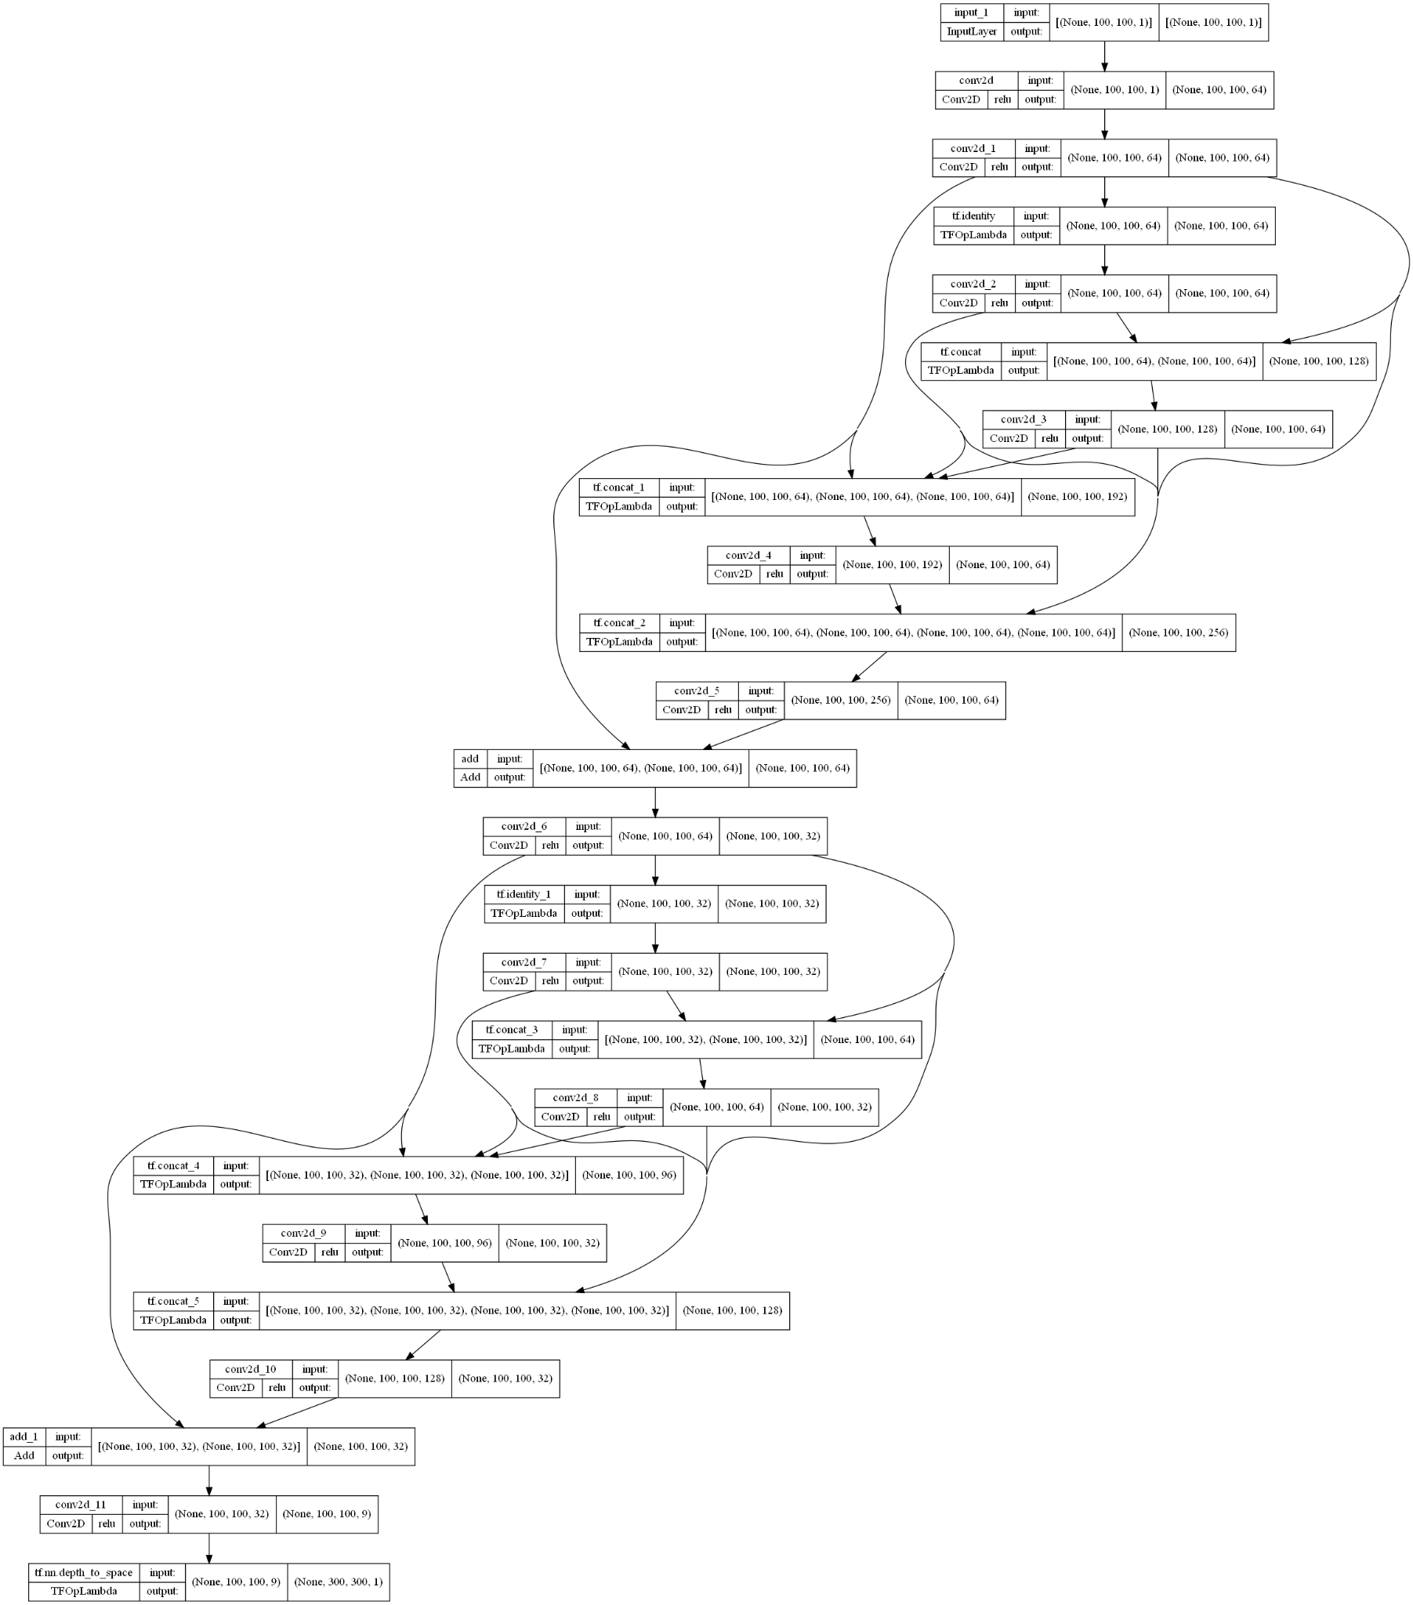

## Anexo 2. Trabajo colaborativo

La distribución del trabajo se recoge en el capítulo *Contribución de los autores*. En este anexo se dan detalles de la forma de trabajo que hemos seguido y las herramientas utilizadas.

Debido a la distribución geográfica de los miembros del equipo, y que los documentos pueden ser modificados por cualquiera de nosotros, se ha optado por el uso de repositorios de ficheros en la nube; principalmente, Google Drive para la compartición de imágenes y documentos de trabajo, y GitHub para el código Python de entrenamiento, pruebas y la web.

**Google Drive**: [Compartido conmigo - Google Drive](https://drive.google.com/drive/shared-with-me)

* **Raíz**. Memoria del proyecto, y ficheros de planificación y control de las actividades del proyecto.
* **Carpeta files**. Repositorios de imágenes de entrenamiento y pruebas (indicadas en el apartado de *Comprensión de los datos*). También contiene los scripts de transformación de las imágenes.

**GitHub**: <https://github.com/pdenieves/KS-PFM>

* **Carpeta notebooks**. Notebooks de entrenamiento de los diferentes modelos y postprocesos, pruebas y funciones complementarias en Python. Los principales ficheros son: *model_trainer.ipynb* y *model_tester.ipynb*
* **Carpeta aplicacion-web-flask**. Código Python/Flask de la herramienta web.

**Google Meet**: videoconferencias de distribución del trabajo y puestas en común.

## 

## Anexo 3. Herramienta web

Una vez descargado el código, el lanzamiento de la aplicación se realizará ejecutando la siguiente instrucción desde el directorio raíz:

python3 main.py

A modo de ejemplo, se ha desplegado en   
<http://18def949-0960-4753-a61f-92b231aa9dac.clouding.host/login>  
una demo de la aplicación:

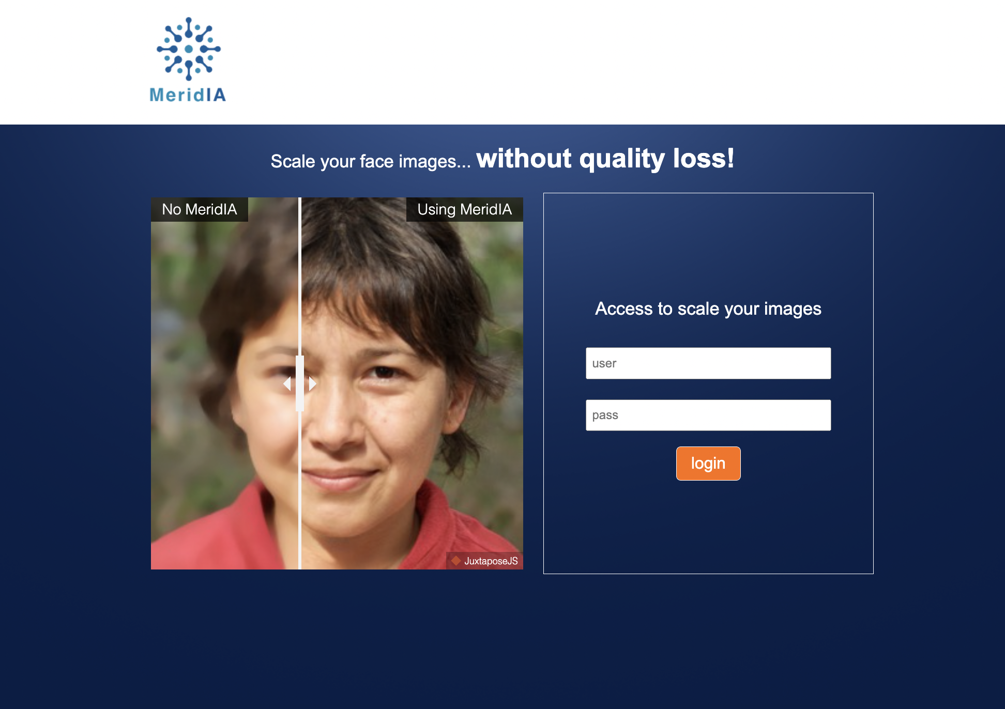

Se ha habilitado el usuario demo/demo. Una vez insertado, accedemos a <http://18def949-0960-4753-a61f-92b231aa9dac.clouding.host/uploadfile> donde se pueden seleccionar los archivos que queremos escalar:

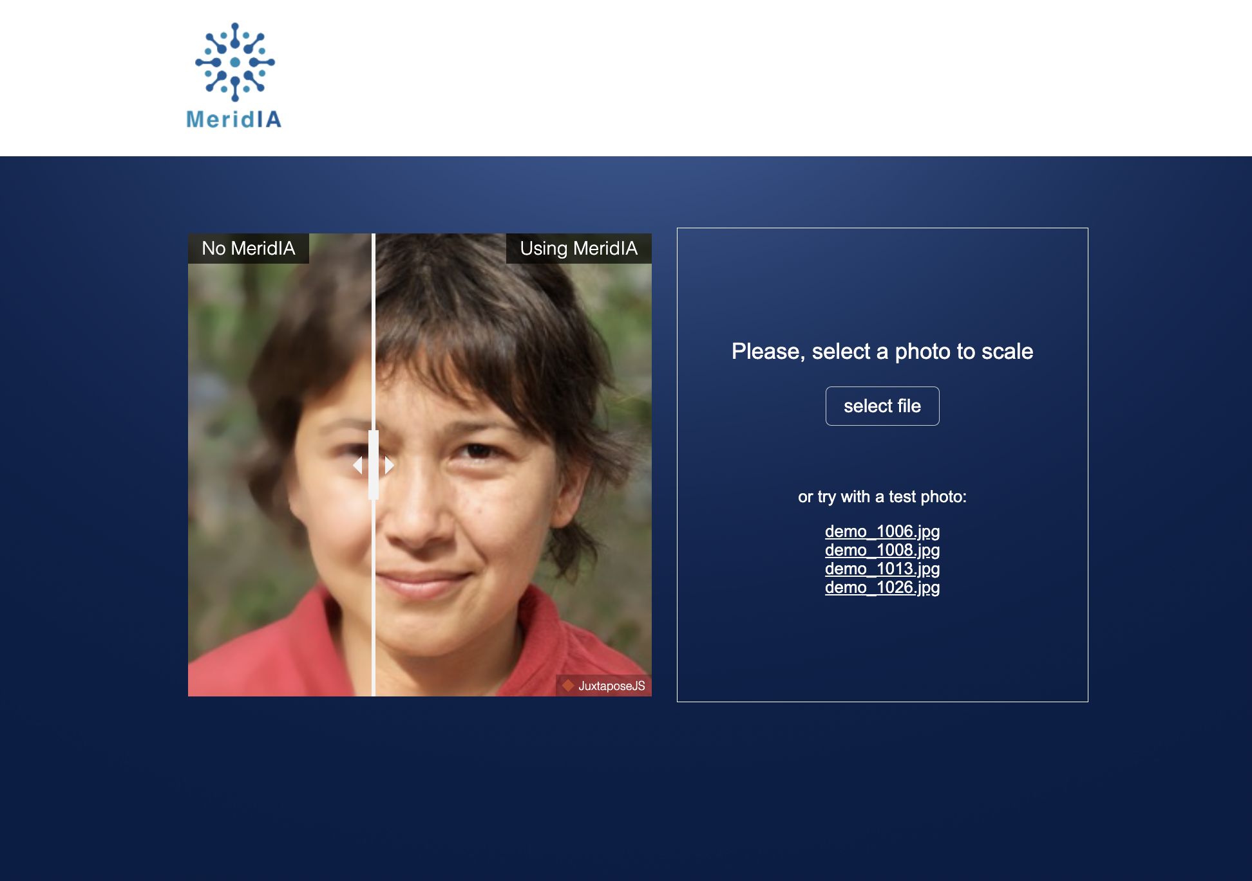

Se ofrecen 4 ficheros de ejemplo con imágenes faciales en 100x100, que pueden ser utilizados por el usuario para validar la herramienta.

Una vez seleccionado el fichero, se activa el botón de *upload*:

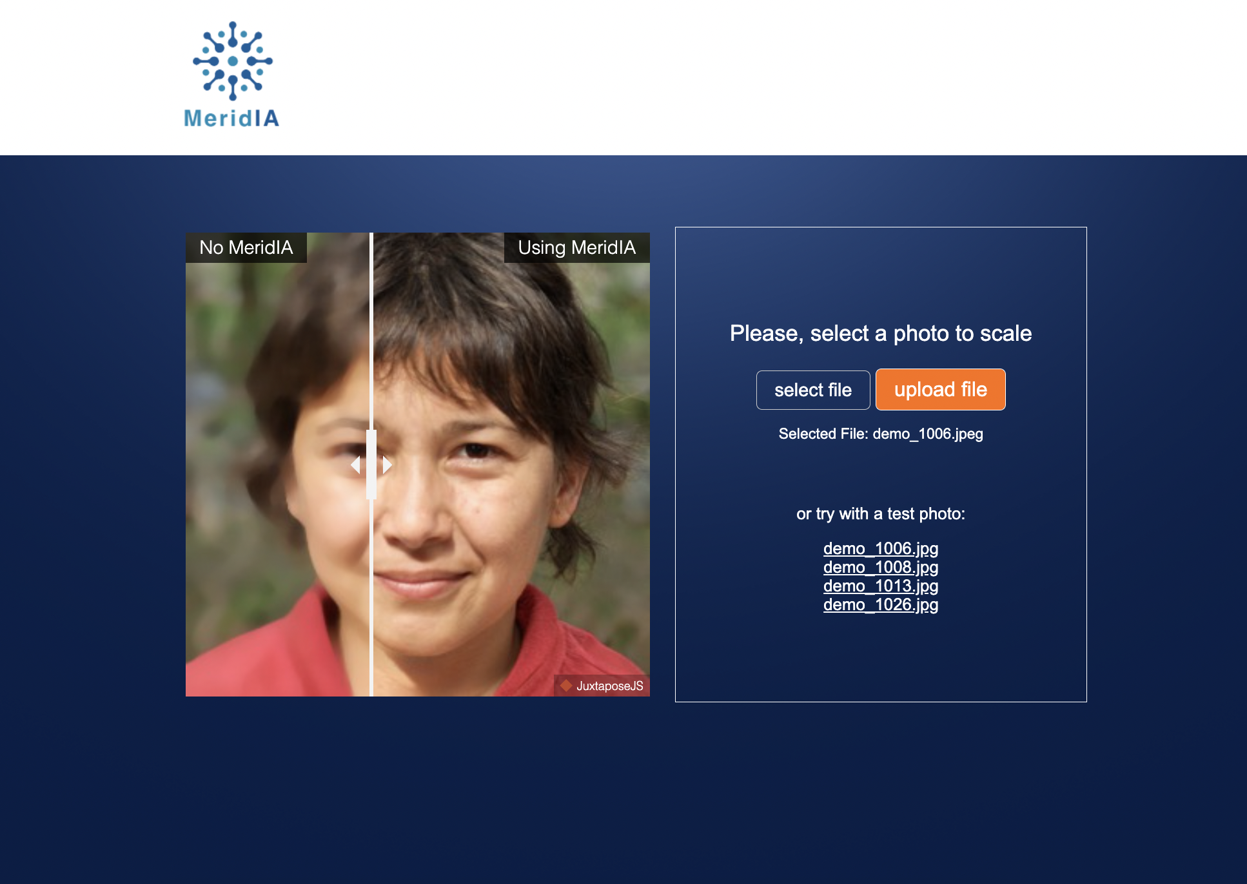

Tras enviar el fichero, el sistema lo devuelve procesado y escalado a 300x300, mostrando la ganancia de calidad del proceso y permitiendo la descarga del fichero escalado:

